
ASOCIATIA PATRONALA A FURNIZORILOR DE FORMARE PROFESIONALA DIN R OMANIA ( APFFPR)
PROIECT C OFINANTAT DIN FONDUL SOCIAL EUROPEAN PRIN PROGRAMUL OPERATIONAL CAPITAL UMAN 2014 – 2020
APELUL: IMBUNATATIREA NIVELULUI DE CUNOSTINTE / COMPETENTE / APTITUDINI AFERENTE SECTOARELOR ECONOMICE / DOMENIILOR IDENTIFICATE
CONFORM SNC SI SNCDI ALE ANGAJATILOR
AXA PRIORITARA 3 – LOCURI DE MUNC A PENTRU TOTI
OBIECTIVUL SPECIFIC: 3 . 12 IMBUNATATIREA NIVELULUI DE CUNOSTINTE / COMPETENTE / APTITUDINI AFERENTE SECTOARELOR EC ONOMIC E/ DOMENIILOR IDENTIFICATE CONFORM SNC SI SNCDI ALE ANGAJATILOR
T I TLU: ALIS – ADAPTAREA LUCRATORILOR S I INTREPRINDERILOR LA SCHIMBAR E PRIN DOBANDIREA COMPETENTELOR DIGITALE DE CATRE LUCRATORI COD POCU/ 860 / 3 / 12 / 142703
BENEFICIAR : ASOCIATIA PATRONALA A FURNIZORILOR DE FORMARE PROFESIONALA DIN ROMANIA

Sistemul Microsoft Excel
- CALCUL TABELAR; PRELUCRARI DE DATE IN FOI DE CALCUL AUTOMATE -

Descrierea sistemului Operatii de baza Celule si domenii Editare si formatare
Operatii specifice bazelor de date
Sinteze de date Reprezentari grafice Facilitati avansate

Un sistem de calcul tabelar eficient si usor de folosit (∈Microsoft
Office) care
- pastreaza datele sub forma de tabele ( accesibil )
- prelucreaza datele cu formule si operatii speciifce bazelor de date (cautari, sortari, filtrari etc.)
- asigura reprezentarea rezultatelor in forme sugestive (grafice, diagrame, harti)

Alte facilitati:
- OLE (incapsularea obiectelor) si ODBC (Open Data Base
Connectivity) - integrare su alte s.g.b.d. (import / export)
- module Visual Basic (limbajul produselor Office) si macro-uri

Sistemul Excel - directii de utilizare

Birotica, documente profesionale
Gestiuni de date (operatii specifice bazelor de date) Aplicatii in domeniile financiar, contabil, de management Servicii de prognoza si analiza statistica
Proiectare inginereasca Diverse aplicatii

Operatii de baza - “documente” Excel

Structura ferestrei Excel
fisierul creat .xlsx - “mapa de lucru” (“workbook”), format din foi de lucru - worksheet (date + calcule intr-un format tabelar)
Alte foi - diagrame (reprezentari grafice); tipuri de foi speciale - module Visual Basic, ferestre de dialog, macrocomenzi
Tipuri particulare de fisiere - .xltx (sabloane), .xla (macro- uri auxiliare), .xlb (bare de instrumente), .xlg (formate de diagrame definite de utilizator)

Operatii de baza - Excel

Operatii cu mape de lucru
  - deschiderea unei mape noi (File - New) sau existente (File - Open)
  - salvarea unei mape - cu aceleasi caracteristici (File - Save) sau cu caracteristici noi (Save as)
  - Inchidere (File - Close)
  - tiparire (File - Print); Print Preview
folosirea butoanelor din bara de instrumente

Operatii de baza - Excel

Operatii cu foi de lucru
- selectarea uneia sau mai multor foi (Ctrl)-click
- introducerea unei foi noi - din meniul Insert sau meniul contextual al foii - se alege tipul
- stergerea foii/foilor selectate - Edit - Delete Sheet sau din meniul contextual al foilor
- redenumire - din meniul contextual
- mutarea si copierea foii/foilor selectate- “drag” cu mouse- ul (Ctrl+drag, pentru copiere), optiunea Edit - Move or Copy Sheet sau Move or Copy din meniul contextual; se alege destinatia (poate fi si alta mapa)

Foile de lucru au aspect tabelar: liniile se numeroteaza 1.. 16384 iar coloanele - A, …, Z, AA, …, AZ, BA, … IV (256 de coloane)
celulele (linie ∩ coloana) se identifica cu coloana si linia (Ex. A2, c6) (sau in sistem alternativ: RiCj) → adresa / referinta celulei
domeniu=zona dreptunghiulara de celule adiacente; adresa=referinta coltului stanga sus . . referinta coltului dreapta jos
  - Ex. a2:e5 (contine 5*4 celule)

Valori constante
- texte (maximum 256 caractere)
- numere intregi, reale (parte intreaga fi fractionara sau format cu exponent n.mmmE{+/-}ee (+, -, %)
- date calendaristice si marci de timp; date continue
- logic: TRUE, FALSE
- eroare, daca nu se poate calcula rezultatul unei formule
Formule = expresii formate din operanzi si operatori, precedate de semnul = sau +

=A$2+$C1

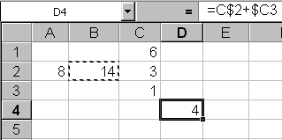Operanzi
- constante
- referinte la celule si domenii - relative si absolute ($); relativizarea referintelor nefixate la copiere (modificare relativ la noua pozitie)
  - referinte: absolute (ex. $a$2), relative (ex. C1), mixte (ex. $a2), din alte foi de lucru (3D, ex. Sheet1!$A$2), din alte mape de lucru (externe, ex. [ex.xls]adresa!$b$3, 'c:\temp\[fisxl.xls]foaia1'!$a$2), din alte aplicatii (la distanta, ex. Word.Doc.6|'c:
\temp\ci12.doc'!adresaleg)
- nume - Insert - Name - Define; utilitate
- functii - statistice, matematice, pentru date şi ore, pentru baze de date
financiare, pentru texte, cautari, logice; Function Wizard

Operatori
  - aritmetici: - +, -, *, /, ^ (ridicarea la putere), %
  - pe siruri de caractere: & (concatenare, alăturare)
  - relationali: verificarea de relatii matematice =, <, >, <=, >=, <> (diferit), cu
rezultat logic
  - pentru referinţe la celule sau domenii - combină 2 referinţe:
    - creare domeniu :
    - intersectie, domeniu comun - spatiu
    - reuniune ,
    - Ex. sum(d7:e7), sum(a1:b5 b3:c7), sum(a1:b5,b3:c7)
  - Prioritatea operatorilor; utilizarea parantezelor

Exemplu de foaie de lucru Excel

 | A | B | C | D | E | F G | H | I
1 |  |  |  |  |  | =average(c4:e4)
2
3 | NUME | PRENUME | NOTA1 | NOTA2 | NOTA3 | MEDIA | MEDIA | MEDIA
4 | Nicolescu | Stefan | 9.5 | 9.5 | 10 | 9.67 | >0 | <1.5
5 | Cosma | Valeria | 9 | 9 | 9 | 9.00 | MEDIA | MEDIA
6 | Bodea | Marcel | 7.75 | 8 | 8.25 | 8.00 | >=1.5 | <2.5
7 | Pop | Camelia | 8 | 8 | 7.75 | 7.92 | MEDIA | MEDIA
8 | Dobre | Mihai | 7.5 | 7.5 | 7 | 7.33 | >=2.5 | <3.5
9 | Stefan | Daniel | 5 | 9 | 7.25 | 7.08 | MEDIA | MEDIA
10 | Ionescu | George | 8 | 5.75 | 6.25 | 6.67 | >=3.5 | <4.5
11 | Abrudan | Ioan | 4 | 8 | 6.25 | 6.08 | MEDIA | MEDIA
12 | Oprea | Virgil | 5.75 | 7 | 5.5 | 6.08 | >=4.5 | <5.5
13 | Popescu | Valer | 6 | 5 | 7 | 6.00 | MEDIA | MEDIA
14 | Pop | Ion | 7.5 | 5 | 5.25 | 5.92 | >=5.5 | <6.5
15 | Cosma | Petru | 5.5 | 6 | 3.5 | 5.00 | MEDIA | MEDIA
16 | Mihaescu | Mihai | 6 | 5 | 4 | 5.00 | >=6.5 | <7.5
17 | Pop | Georgeta | 6.25 | 3.75 | 5 | 5.00 | MEDIA | MEDIA
18 | Vasile | Ionel | 5 | 5 | 5 | 5.00 | >=7.5 | <8.5
19 | Miron | Grigore | 4 | 4 | 4.5 | 4.17 | MEDIA | MEDIA
20 | Gavrea | Victor | 4.5 | 3.75 | 3.75 | 4.00 | >=8.5 | <9.5
21 | Nicolescu | Daniela | 3.75 | 4 | 4.25 | 4.00 | MEDIA | MEDIA
22 | Bocsa | Teodor | 4 | 2.25 | 3.5 | 3.25 | >=9.5 | <=10
23 | Popescu | Voicu | 1 | 4 | 3 | 2.67
24 | Pop | Vasile | 1 | 2 | 1.75 | 1.58
25  26  27 |  |  |  |  | =aver | age(c24:e24)



36 2
28 | Nr note
29 |  | 0
30 |  | 1
31 |  | 2 | =DCOUNT($A$3:$F$24,"MEDIA",H3:I4)
32 |  | 3
33 |  | 4
34 |  | 4
35 |  | 3

=DCOUNT($A$3:$F$24,"MEDIA",H21:I22)
Nr note
37 | 1
38 | 1
39
40 |  |  |  | Repartitia notelor
41  42  43  44  45  46  47  48  49  50 | 5  4  3  2  1  0 |  | 0 1 | Nr note  2 3 4 5 6 7 8 9 10  Nota

Operatii de editare
Editarea unei celule - dublu click, F2 sau utilizand bara de formule
Selectarea zonei inaintea prelucrarii - celule, domenii, linii, coloane (click pe antet)
Copieri/mutari prin Clipboard -Copy/Cut, Paste la destinatie
Tipuri de operatii de editare
- copieri/mutari Copy/Cut, Paste din Edit sau meniul contextual - transpuneri, copieri selective, operatii matem. cu Paste special
- inserari de celule/linii/coloane - meniul contextual al domeniului, liniei, coloanei sau Insert-Cells / Insert-Rows / Insert Columns
- stergerea continutului - tasta Delete sau diverse elemente Edit-Clear
(All/Contents/Formats/Notes)
- stergeri de celule/linii/coloane - Delete din meniul contextual al domeniului, liniei, coloanei sau Edit-Delete -se alege directia translatiei
- cautari/inlocuiri de valori, pozitionariEdit-Find/Replace, Edit-GoTo

Operatii de formatare
Forma de afisare a valorilor - categorii de formate - Format-Cells- Number sau din meniul contextual. Calculele se fac cu reprezentarea din memorie - 15 zecimale
  - numere - General, Number, Fraction, Scientific; butoane pentru cresterea/scaderea numarului de zecimale
  - date si ore - Date, Time
  - sume de bani - Currency, Percentage
  - numere de telefon, coduri postale
  - definite de utilizator - Custom

Aspect -forma, culoarea caracterelor, fondului, chenare
  - atribute de format atasate celulelor; formatari la nivel de caracter - butoane Format-Cells-Font, Allignment, Patterns… sau Format-Cells din meniul contextual
  - stil=ansamblu de de atribute de formatare; Format-Style

Baza de date = structura de memorare si organizare a informatiei + datele continute
la baza celui mai utilizat model - relational, sta structura de tip tabel, in care antetul contine campurile (apar pe coloane) iar linile contin date - inregistrari; in Excel se mai foloseste numele lista

Operatii tipice (baze de date)
- Introducere date
- adaugare, modificare, stergere linii/inregistrari
- cautari
- sortari
- filtre (interogari) -selectii de date cu anumite proprietati
- subtotaluri / rezumate de date

Creare pe structura de tabel; denumire Insert-Name- Define sau din meniul contextual
Sortare - ascendenta sau descendenta dupa valorile unor chei - 1 principala, maximum 2 secundare (se aplica pt. valori egale ale cheii principale) - Data- Sort
Filtrare – selectii date care verifica anumite conditii

Facilitati sinteza
- Subtotaluri, table pivot, functii specifice bazelor de date

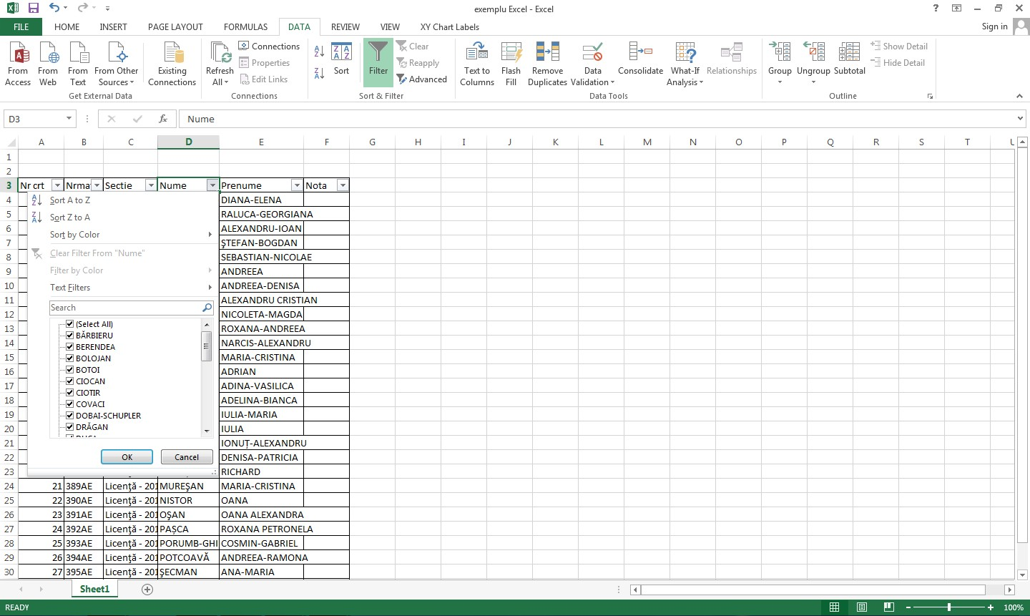Exemplu - fereastra Excel, o foaie de lucru cu o baza de date

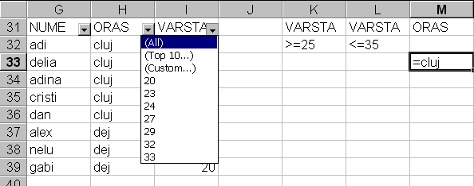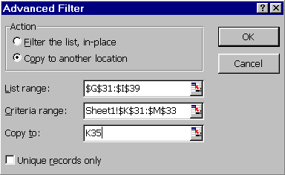Filtrari - selectii de valori dupa anumite criterii
- Data-AutoFilter - se specifica conditii pe campuri
- Data-Advanced Filter - se creeaza domeniu de criterii

Rezumarea datelor- Data-Subtotals
- pentru grupuri de inregistrari cu aceeasi valoare a unui camp de
sortare se pot realiza totaluri si subtotaluri

Functii pentru baze de date
- calcule pentru datele care indeplinesc anumite proprietati: DSum, DCount, DAverage, DMin, DMax…
- necesita crearea unei domeniu de criterii;
- parametri: baza de date, campul, domeniu criterii
Tabele de sinteza (tabele pivot) Pivot Table
- se aleg campuri antete de linii, antete de coloane si de calcul (la
∩). Pe linii si coloane apar valorile distincte ale campurilor alese iar in tabel- valori calculate cu functii statistice pentru campurile de calcul alese

Exemplu - functii pe baze de date
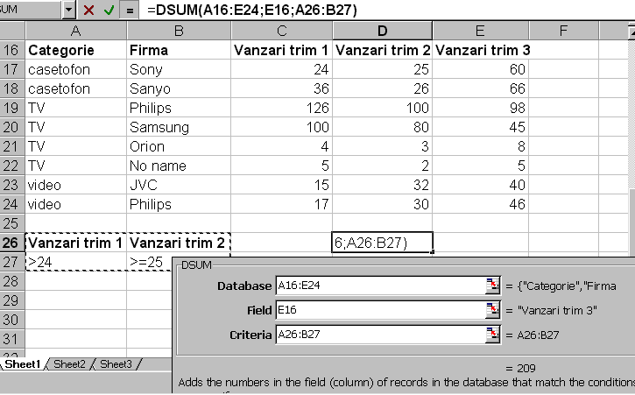

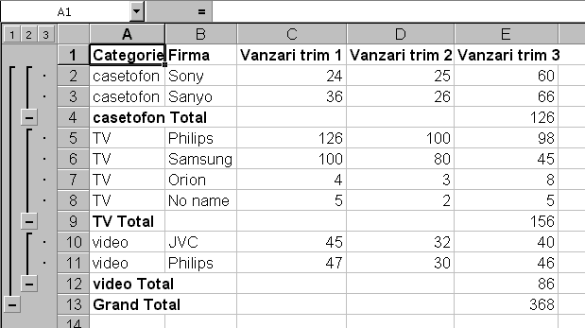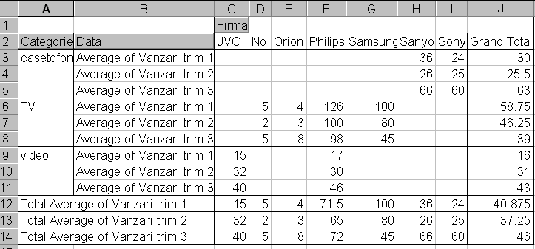Exemple - subtotaluri, tabel pivot

Reprezentari grafice

14 tipuri de diagrame (8 - 2D si 6 - 3D)
in foaia de lucru curenta sau intr-o foaie noua creare - butonul Char Wizard sau Insert-Chart

in dialogul cu asistentul se specifica:
- zona de date
- tipul, apoi subtipul de diagrama
- modul de alegere a datelor (pe linii, coloane)
- legenda, titluri pentru diagrama, axe
- pozitia unde se depune graficul
reprezentari grafice prin puncte, linii, suprafete, coloane (2D), bare (3D) - histograme, sectoare cerc...

Reprezentari grafice
- modificari de proprietati din meniurile contextuale ale graficului/elementelor sale (ex. Schimbarea tipului)
2D: axa X=a categoriilor, axa Y=a valorilor

pentru tabele de valori:
  - daca categoriile sunt linii, elementele de pe coloane se numesc serii , au numele in antet si apar in legenda
  - daca categoriile sunt coloane, seriile se gasesc pe linii iar numele lor apar in prima coloana
tipul de diagrama se alege in functie de aspectele de evidentiat - Area, Bar, Column (histograme) , Line, Pie, Doughnut, Function…

Operatii asupra diagramelor:
  - selectie, mutare, redimensionare, editare (dublu click); se poate selecta fiecare element, formata

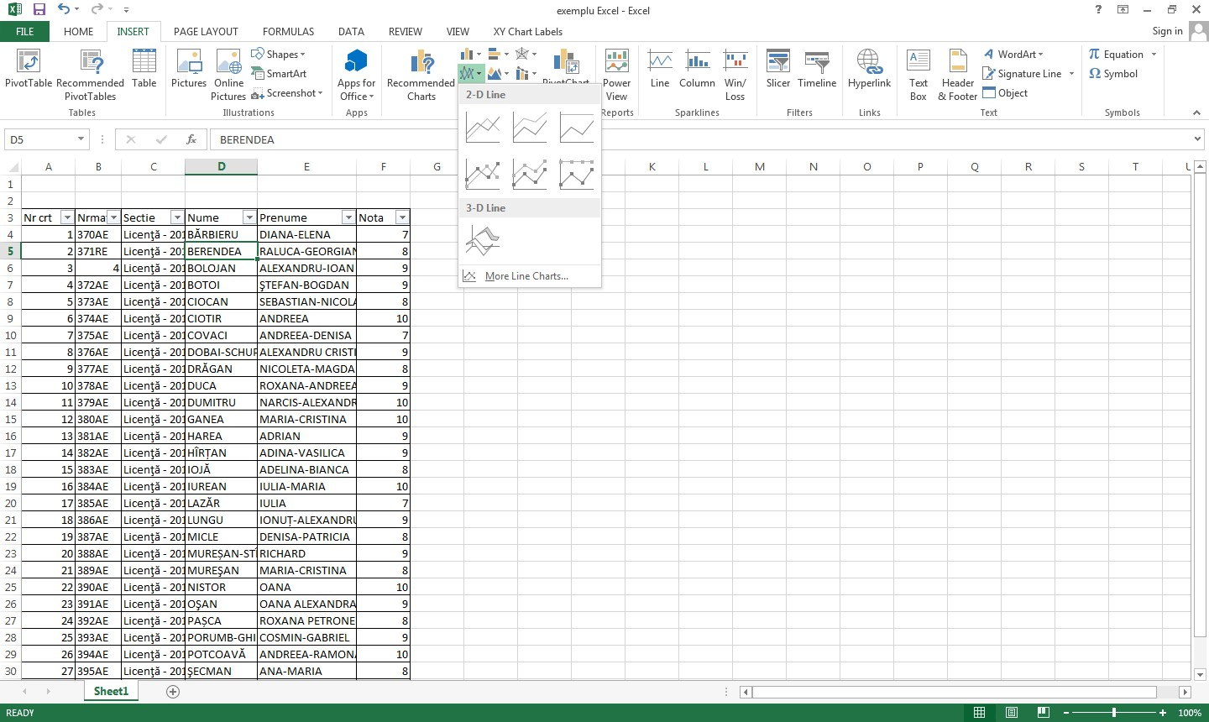Reprezentari grafice - tipuri

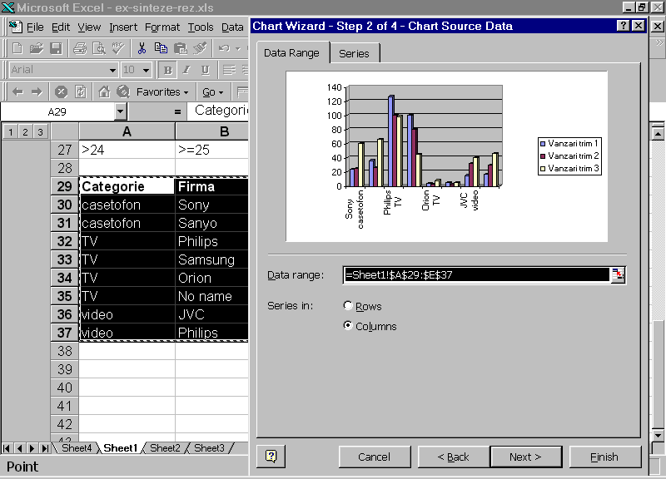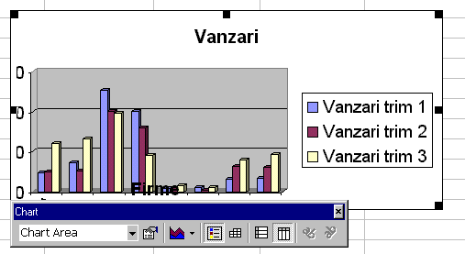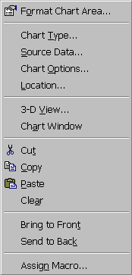Reprezentari grafice - exemplu

Meniul contextual al graficului

Facilitati avansate ale sistemului Excel

Integrare in Web - recunoasterea adreselor URL, inserari de hiperlegaturi
Accesarea si prelucrarea datelor din baze de date externe - Data-Get External Data, Data-MS Access Form, MS Access Report
- Comunicare cu alte sisteme de gestiune a bazelor de date: Acces, SQL
- Import / export de date in format standard
Macrouri si personalizarea mediului

Facilitati avansate ale sistemului Excel

- Integrare link-uri,
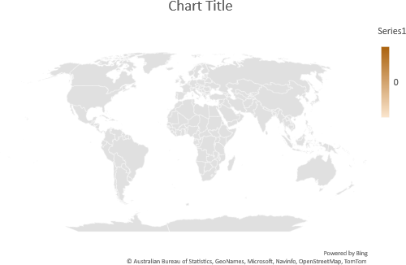
integrare Web
- Integrare cu Access – import/export de date
- Integrare cu Word –
Mailmerge
- Grafice in diverse aplicatii MS Office si MS – exemplu Project
- Integrare harti – 3D
Maps
- Inserare obiecte

